**Контрольная работа №1**

***Задание:***

* помощью ИКД описать данный навигационный сигнал.

***Дано:***

Сигнал GPS L5p – радиосигнал открытого доступа, c модуляцией BPSK(10) в диапазоне L5.

***Решение:***

Модель навигационного сигнала:

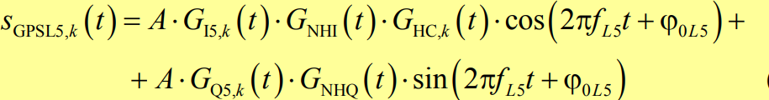

Где

I5,Q5 – дальномерные коды (Q5-pilot, I5-data);

NHI, NHQ - коды Неймана-Хоффмана;

НС – навигационное сообщение

G t xxx ( ) = ±{ 1}

Несущая частота fL5=1176,45 МГц

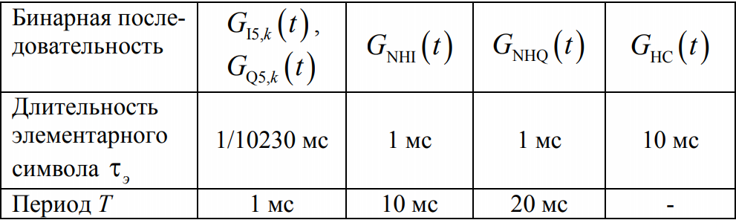

Таблица 1- ТТХ БП

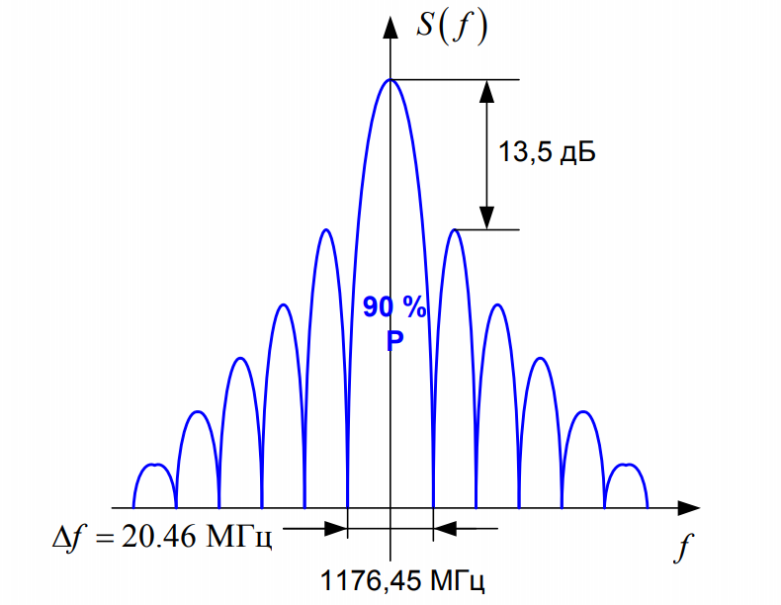

Рисунок 1. Спектр L5p сигнала

Формирование кода сигнала

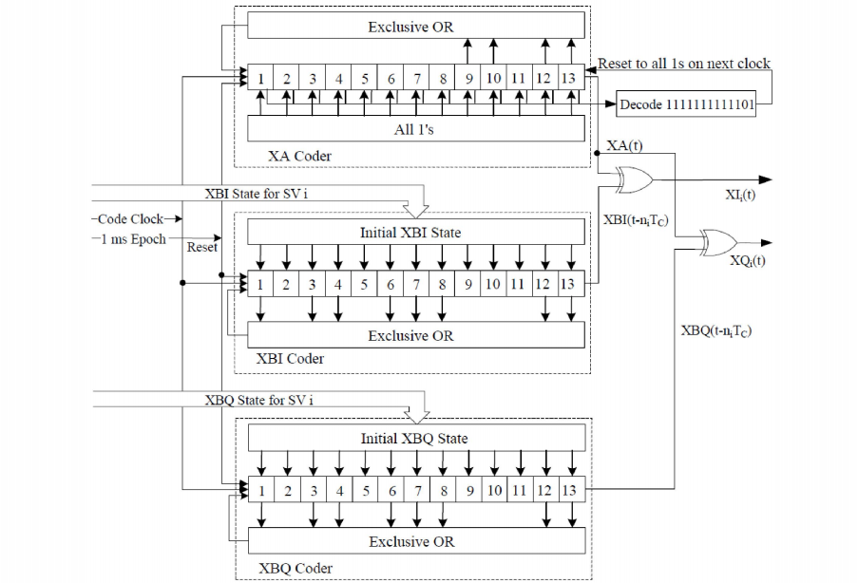

Рисунок 2. Схема формирования кода сигнала

Дальномерные коды XI, XQ

Тип: квазислучайные последовательности

Период первичных кодов XI, XQ: Tп = 1 мс

Длина первичных кодов L=10230 бит

Частота выборки символов I5/Q5 : Fт = 10,23 Мбит/с

Оверлейный код информационного сигнала - NHI:

Тип: код Неймана-Хоффмана NHI = 0000110101

Период Tnhi = 10 мс

Длина L = 10 бит

Частота выборки символов Fnhi = 1 Кбит/с

Оверлейный код пилотного сигнала - NHQ:

Тип: код Неймана-Хоффмана NHQ = 00000100110101001110

Период Tnhq = 20 мс

Длина L = 20 бит

Частота выборки символов Fnhq = 1 Кбит/с